**TUGAS PROJECT APLIKASI BASIS DATA**



**Perancangan Basis Data Tiket Bioskop**

**Nama Kelompok : Violet Film**

1. **Azzah Rifqi Hakim (12210867)**
2. **Abimayu Surya Saputra ( 12210941)**
3. **Widya Bella Putriana (12210223)**
4. **Septi Sekar Arum (12210945)**
5. **Syifa Lysandra Salsabila (12210438)**

**KELAS : 12.2A.35**

**UNIVERSITAS BINA SARANA**

**INFORMATIKA TEGAL**

**FAKULTAS TEKNIK INFORMATIKA**

**PROGRAM STUDI SISTEM INFORMASI** **2022**

**KATA PENGANTAR**

Puji Syukur kami ucapkan kehadirat Allah SWT atas segala rahmat-Nya sehingga laporan ini dapat kami susun sampai dengan selesai dan tepat waktu.

Kami ucapkan terima kasih kepada dosen mata kuliah Aplikasi Basis Data, (nama lengkap dosen+gelar) yang telah membimbing kami dan tidak lupa terima kasih juga untuk teman-teman yang telah mau bekerja sama dalam pembuatan tugas dan laporan ini.

Dalam penulisan laporan ini kami sadar sepenuhnya bahwa makalah ini masih belum sempurna, karenanya kami bersedia menerima saran, masukan atau kritik yang membangun dari segala pihak demi penyempurnaan laporan ini. Kami berharap makalah ini bisa bermanfaat dan berguna untuk menambah pengetahuan bagi pembaca.

Tegal, Juni 2022

Penyusun

**DAFTAR ISI**

**HALAMAN SAMPUL1**

KATA PENGANTAR2

DAFTAR ISI3

**PEMBAHASAN**4

1. Deskripsi Project Basis Data4

2. Konsep Logis Database4

2.1. Entity Relationship Diagram (ERD)4

2.2. Logical Relational Diagram5

3. Spesifikasi File5

Tabel 1. Film6

Table 2. Tiket6

Tabel 3. Pemesanan7

Tabel 4. Ruangan8

Table 5. Pembeli8

4. Implementasi Basis Data9

4.1. Pembuatan Struktur untuk Database DB_TIKET dengan DDL9

4.2. Pengelolaan Database DB_TIKET15

4.3. Pembuatan User untuk Hak Akses23

**LAMPIRAN**4

1. Penilaian Kinerja Kelompok5

2. Dokumentasi Kegiatan Kelompok5

**PEMBAHASAN**

1. **Deskripsi Project Basis Data**

Nama Database : DB_TIKET

DBMS : MariaDB

Deskripsi : DB_TIKET merupakan basis data untuk mengelola database penjualan tiket bioskop secara online. Tabel-tabel yang terdiri dari database ini yaitu, tabel film yang berisi daftar film-film yang ada di bioskop, tabel tiket yang berisi tiket yang dipesan oleh pembeli, tabel ruangan yang berisi ruangan-ruangan yang ada di bioskop berserta kode kursi dan kapasitas per-ruangannya, tabel pemesanan berisi pesanan pembeli, tabel pembeli yang berisi data-data pembeli yang akan digunakan untuk mengirim tiket bioskop dan admin yang dibuat dan dikelola menggunakan MariaDB.

1. **Konsep Logis Database**

Pada poin ini dijabarkan dalam bentuk diagram beserta kardinalitas yang ada.

* 1. **Entity Relationship Diagram (ERD)**

Berikut adalah Entity Relationship Diagram (ERD) dari database db_ tiket:

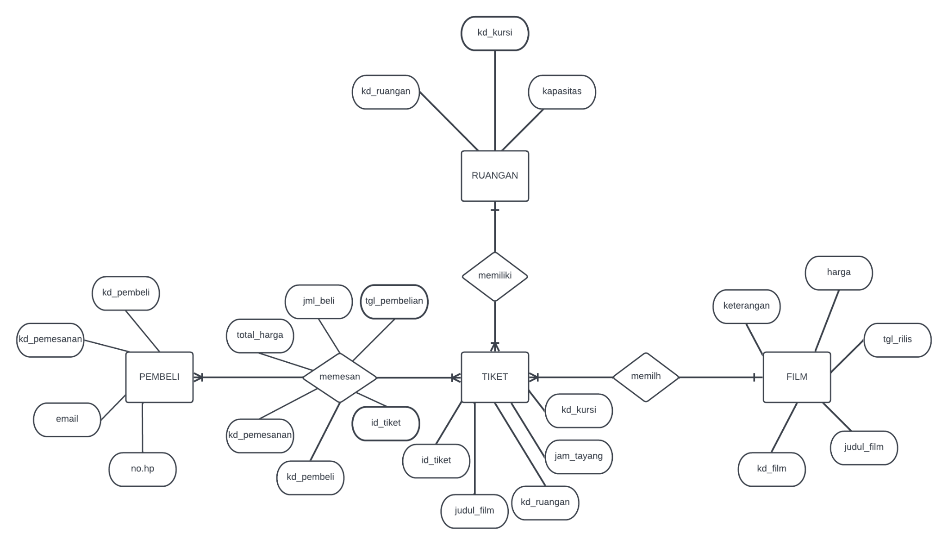

Gambar 1. Entity Relationship Diagram DB_TIKET.

**2.2. Logical Relational Diagram (LRS)**

Berikut adalah Logical Relationship Diagram (LRS) dari database DB_TIKET:

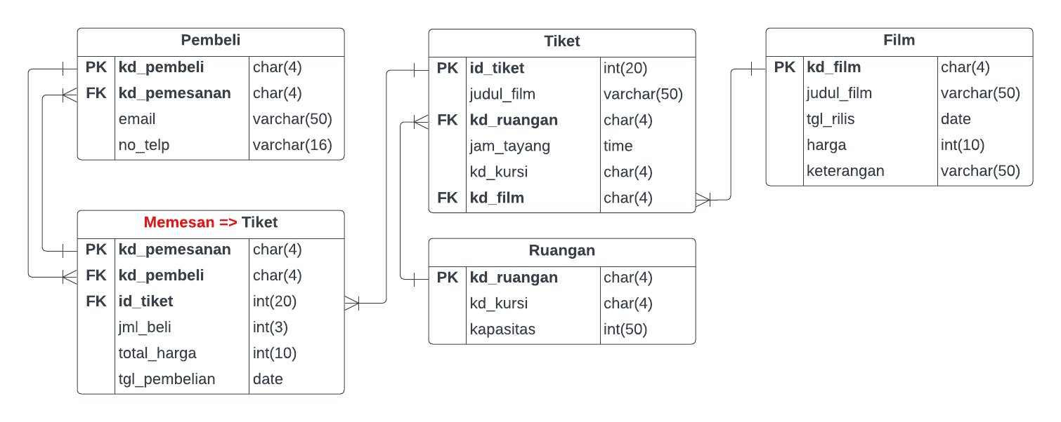

Gambar 2. Logical Relationship Diagram DB_TIKET

1. **Spesifikasi File**

Spesifikasi File akan memberikan dan menjabarkan spesifikasi file dari tabel-tabel pada database DB_TIKET. Berikut adalah penjabarannya:

* 1. Spesifikasi file Film

Nama Tabel : Film

Akronim : film

Fungsi : Mengelola dan menyimpan data film

Tipe : File Master

Organisasi File : Indexed Sequential

Media : SSD/HDD

Panjang Record : 114

Kunci File : kd_film

Software : MariaDB

**Tabel 1. Tabel Film**

|  |  |  |  |  |  |
| --- | --- | --- | --- | --- | --- |
| No | Element Data | Nama Field | Type | Size | Keterangan |
| 1. | Kode film | kd_film | char | 4 | Primary key |
| 2. | Judul film | judul film | varchar | 50 |  |
| 3. | Tanggal rilis | tgl rilis | date |  |  |
| 4. | Harga | harga | int | 10 |  |
| 5. | Keterangan | keterangan | varchar | 50 |  |

* 1. Spesifikasi file Tiket

Nama Tabel : Tiket

Akronim : tiket

Fungsi : Mengelola dan menyimpan data tiket

Tipe : File Master

Organisasi File : Indexed Sequential

Media : SSD/HDD

Panjang Record : 72

Kunci File : id_tiket

Software : MariaDB

**Tabel 2. Tabel Tiket**

|  |  |  |  |  |  |
| --- | --- | --- | --- | --- | --- |
| No | Element Data | Nama Field | Type | Size | Keterangan |
| 1. | ID tiket | id_tiket | int | 10 | Primary key |
| 2. | Judul film | judul_film | varchar | 50 |  |
| 3. | Kode ruangan | kd_ruangan | char | 4 | Foreign key |
| 4. | Jam tayang | jam_tayang | time |  |  |
| 5. | Kode kursi | kd_kursi | char | 4 |  |
| 6. | Kode film | kd_film | char | 4 | Foreign Key |

* 1. Spesifikasi file Pemesanan

Nama Tabel : Pemesanan

Akronim : pemesanan

Fungsi : Mengelola dan menyimpan data pemesanan

Tipe : File Master

Organisasi File : Indexed Sequential

Media : SSD/HDD

Panjang Record : 41

Kunci File : kd_pemesanan

Software : MariaDB

**Tabel 3. Tabel Pemesanan**

|  |  |  |  |  |  |
| --- | --- | --- | --- | --- | --- |
| No | Element Data | Nama Field | Type | Size | Keterangan |
| 1. | Kode pemesanan | kd_pemesanan | char | 4 | Primary key |
| 2. | Kode pembeli | kd_pembeli | char | 4 | Foreign key |
| 3. | ID tiket | id_tiket | int | 20 | Foreign key |
| 4. | Jumlah beli | jml_beli | int | 3 |  |
| 5. | Total harga | total_harga | int | 10 |  |
| 6. | Tanggal pembelian | tgl_pembelian | date |  |  |

* 1. Spesifikasi file Ruangan

Nama Tabel : Ruangan

Akronim : ruangan

Fungsi : Mengelola dan menyimpan data ruangan

Tipe : File Master

Organisasi File : Indexed Sequential

Media : SSD/HDD

Panjang Record : 58

Kunci File : kd_ruangan

Software : MariaDB

**Tabel 4. Tabel Ruangan**

|  |  |  |  |  |  |
| --- | --- | --- | --- | --- | --- |
| No | Element Data | Nama Field | Type | Size | Keterangan |
| 1. | Kode ruangan | kd_ruangan | char | 4 | Primary key |
| 2. | Kode kursi | kd_kursi | char | 4 |  |
| 3. | Kapasitas | kapasitas | int | 50 |  |

* 1. Spesifikasi file Pembeli

Nama Tabel : Pembeli

Akronim : pembeli

Fungsi : Mengelola dan menyimpan data pembeli

Tipe : File Master

Organisasi File : Indexed Sequential

Media : SSD/HDD

Panjang Record : 74

Kunci File : kd_pembeli

Software : MariaDB

**Tabel 5. Tabel Pembeli**

|  |  |  |  |  |  |
| --- | --- | --- | --- | --- | --- |
| No | Element Data | Nama Field | Type | Size | Keterangan |
| 1. | Kode pembeli | kd_pembeli | char | 4 | Primary key |
| 2. | Kode pemesanan | kd_pemesanan | char | 4 | Foreign key |
| 3. | E-mail | email | varchar | 50 |  |
| 4. | Nomor telepon | no_telp | int | 16 |  |

1. **Implementasi Basis Data**

Implementasi Basis Data akan menjabarkan langkah-langkah

database DB_TIKET dengan DDL dan DCL beserta tampilan screenshot yang dibuat. Kemudian dilanjutkan dengan studi kasus pengolahan database dengan berbagai macam perintah DML.

* 1. **Pembuatan Struktur untuk Database DB_TIKET dengan DDL**

Berikut penjabaran untuk pembuatan struktur DB_TIKET:

1. Mengaktifkan server MySQL pada XAMPP Control Panel.

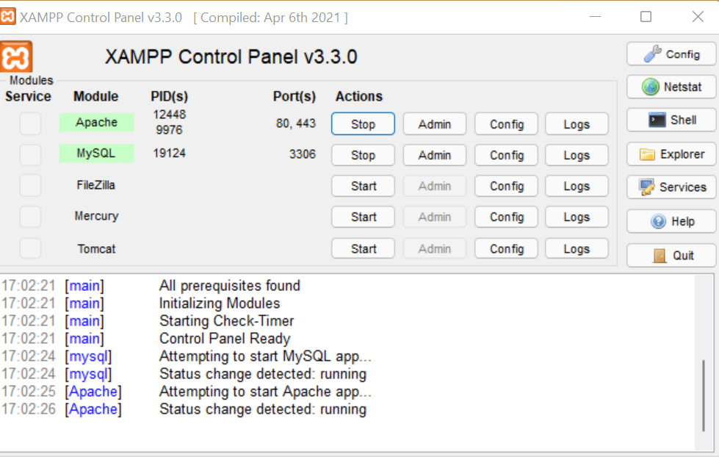

1. Masuk ke MariaDB dari command prompt.

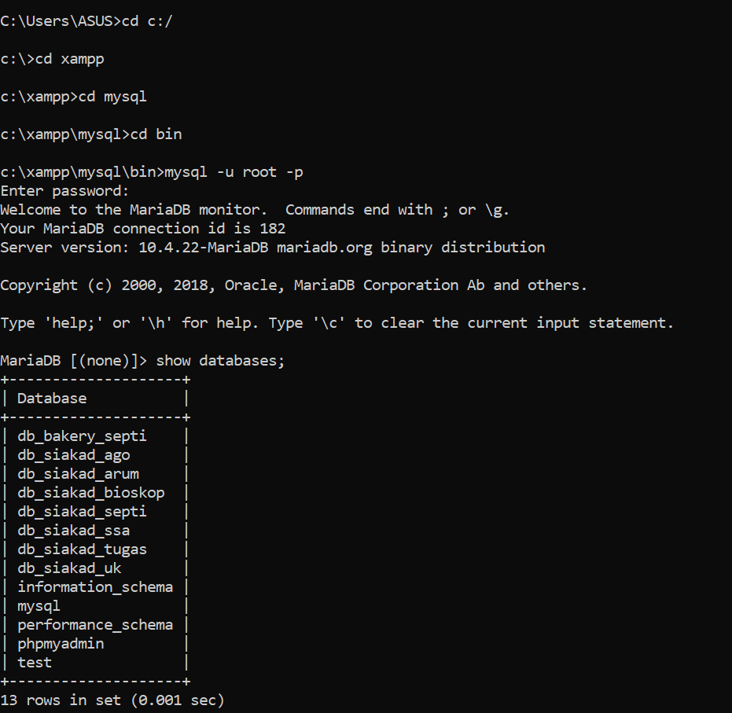

1. Membuat database db_tiket dengan perintah create database.

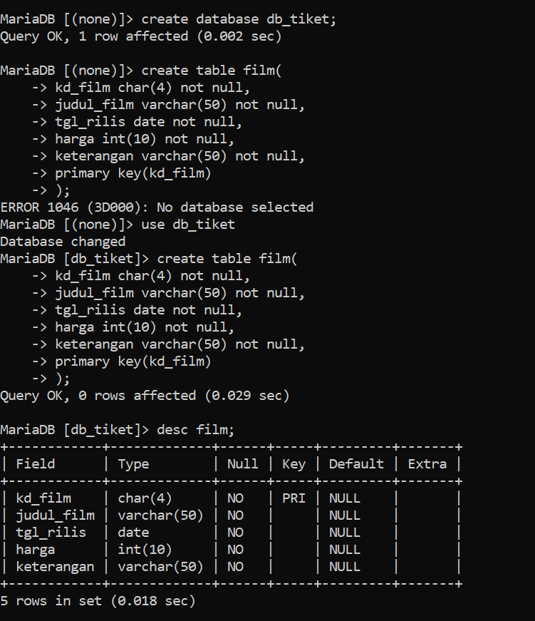

1. Lalu kita menampilkan databasenya dengan perintah show databases.

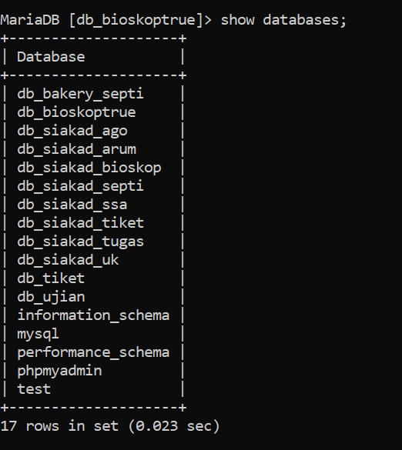

1. Membuat tabel film dengan perintah create table film( dan menjadikan kd_film sebagai primary key dengan perintah primary key(kd_film), lalu deskipsikan.



1. Membuat tabel ruangan dan menjadikan kd_ruangan sebagai primary key, lalu deskripsikan.

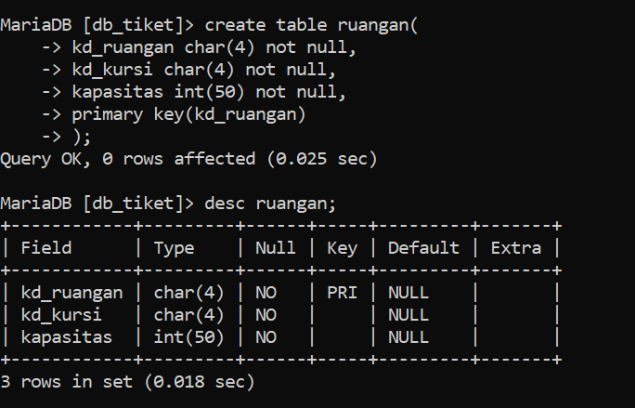

1. Membuat tabel tiket, kemudian menjadikan id_tiket sebagai primary key dan kd_ruangan serta kd_film sebagai foreign key dengan kd_ruangan yang direferensikan ke tabel ruangan & kd_film yang direferensikan ke tabel film, lalu deskripsikan.

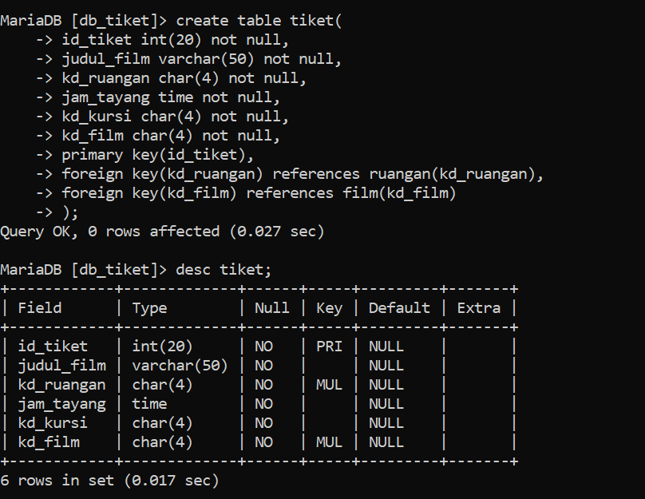

1. Membuat tabel pemesanan, kemudian menjadikan kd_pemesanan sebagai primary key dan id_tiket sebagai foreign key yang direferensikan ke tabel tiket, serta menjadikan kd_pembeli yang direferensikan ke tabel pembeli menggunakan ALTER TABLE. Selanjutnya deskripsikan.

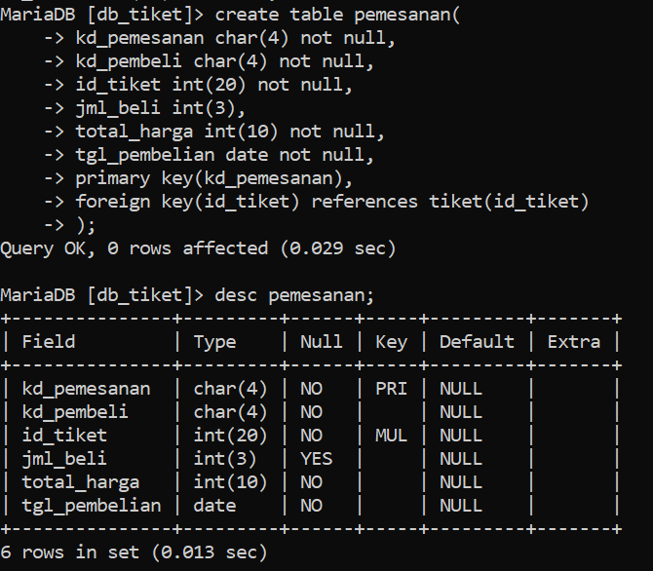

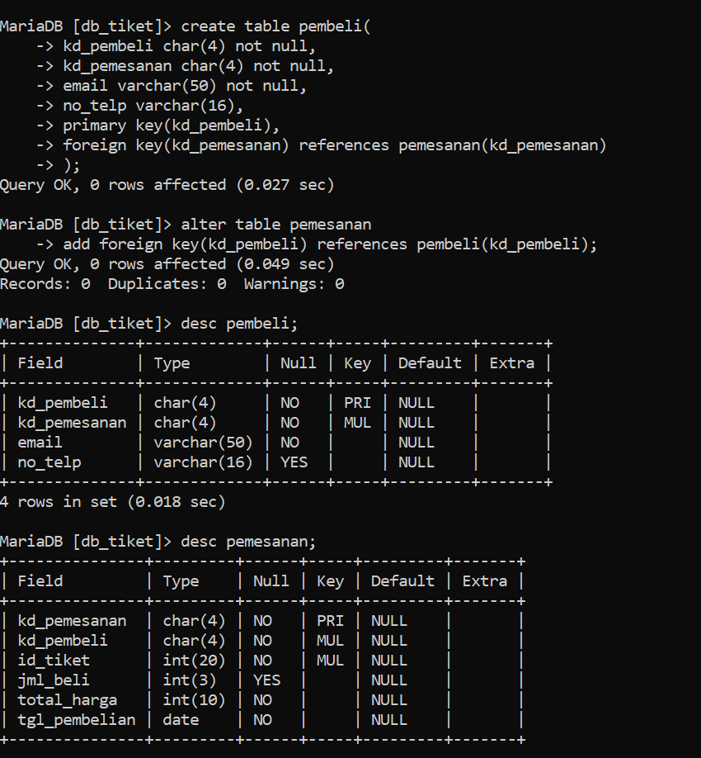



1. Membuat tabel pembeli, kemudian menjadikan kd_pembeli sebagai primary key dan kd_pemesanan sebagai foreign key yang direferensikan ke tabel pemesanan. Selanjutnya deskripsikan.





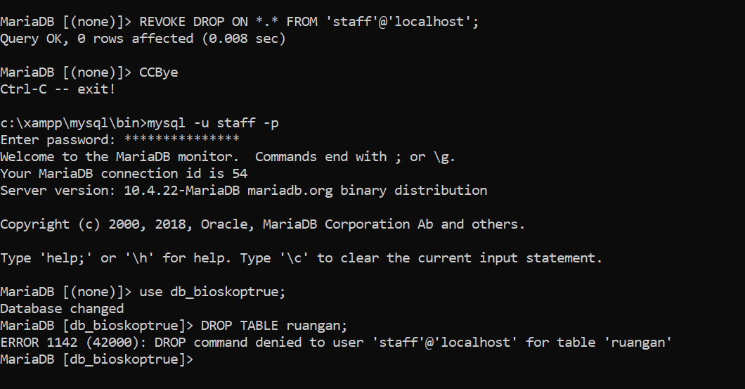

**4.2. Pengelolaan database DB_TIKET**

Pada poin ini akan dilakukan pengelolan data menggunakan perintah DML.

**4.2.1. Melakukan perintah DML INSERT dan SELECT.**

1. Perintah Insert dan Select pada tabel film

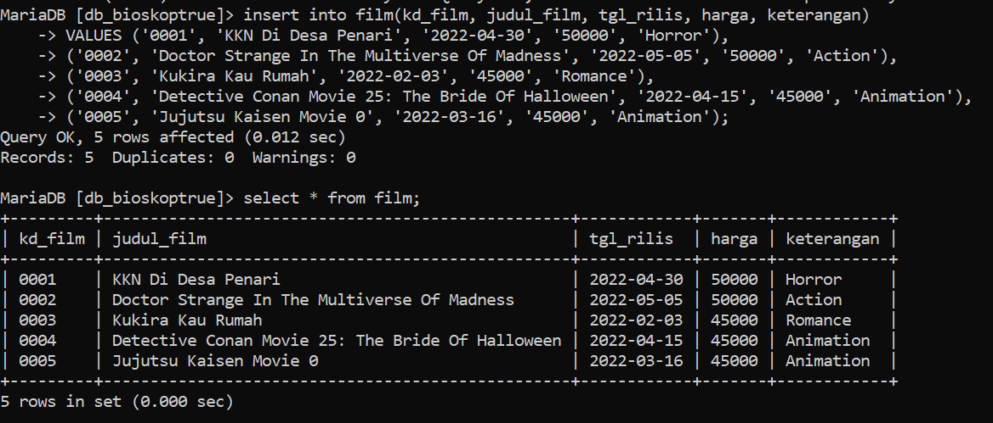

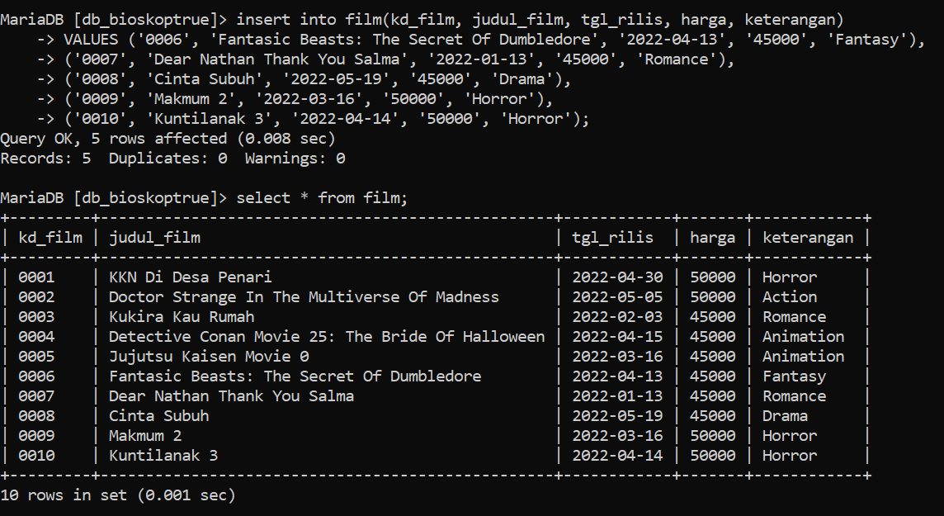

2. Perintah Insert dan Select pada tabel tiket.

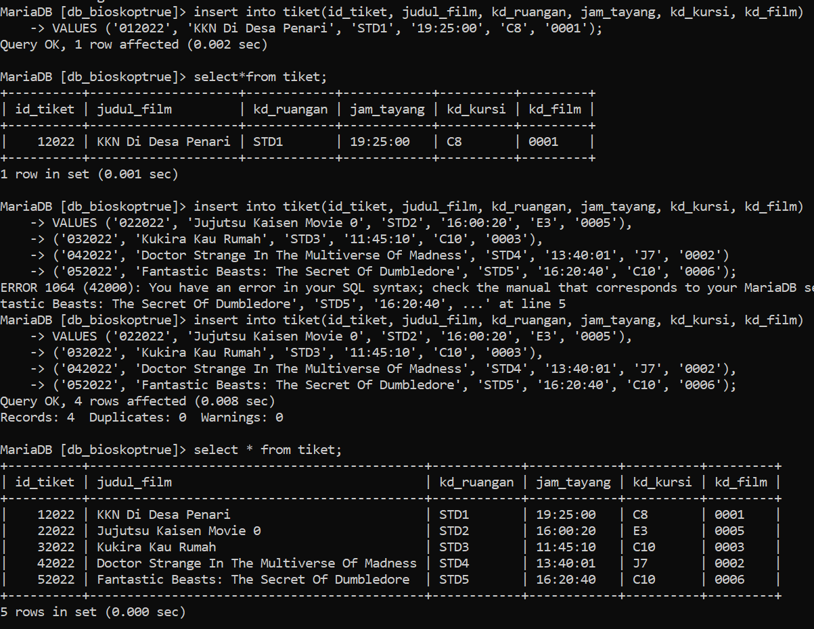

3. Perintah Insert dan Select pada tabel ruangan.

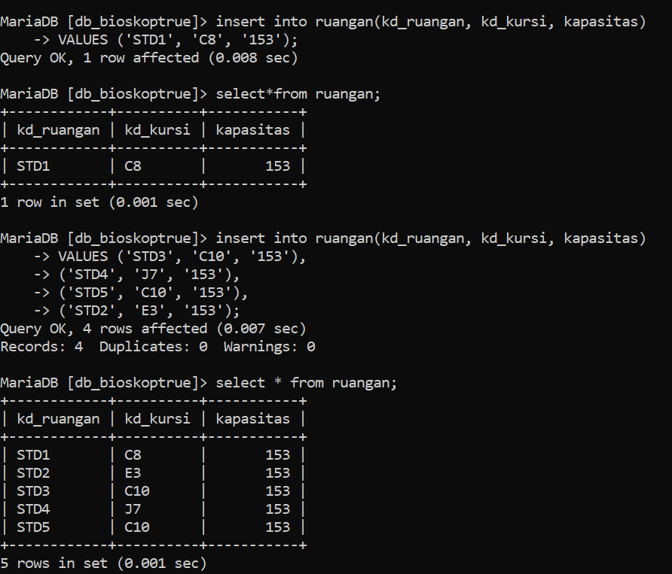

4. Perintah Insert dan Select pada tabel pemesanan.

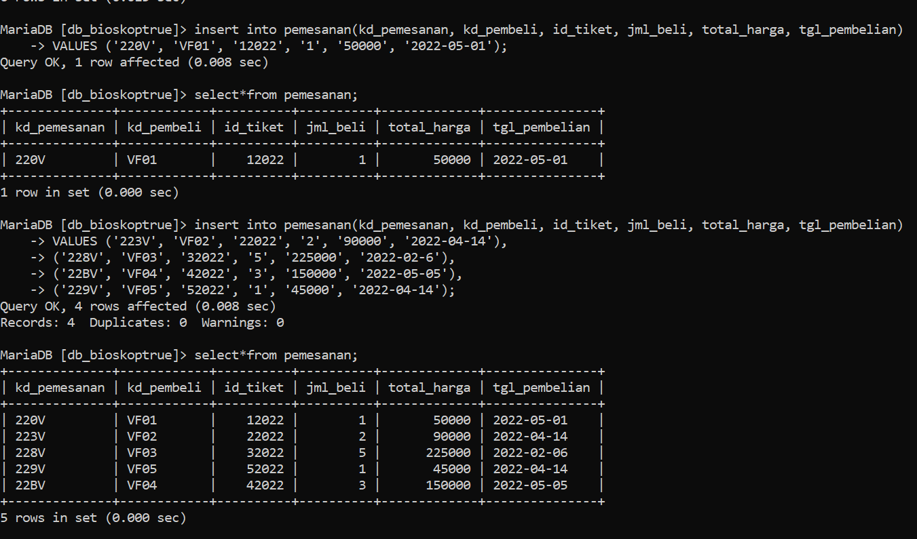

5. Perintah Insert dan Select pada tabel pembeli.

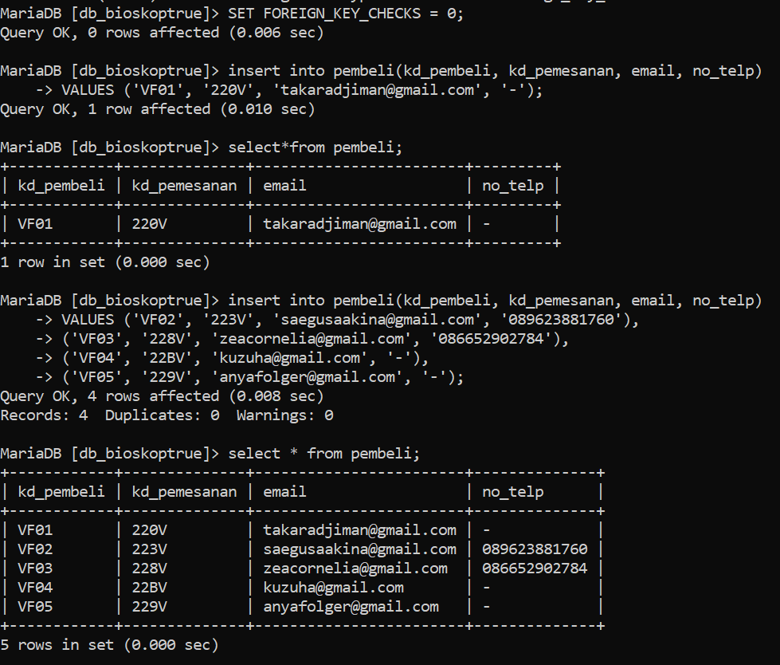

* + 1. **Melakukan perintah DML DELETE dan UPDATE.**

Melakukan perintah DELETE untuk menghapus film dengan judul All Of Us Are Dead di tabel film.

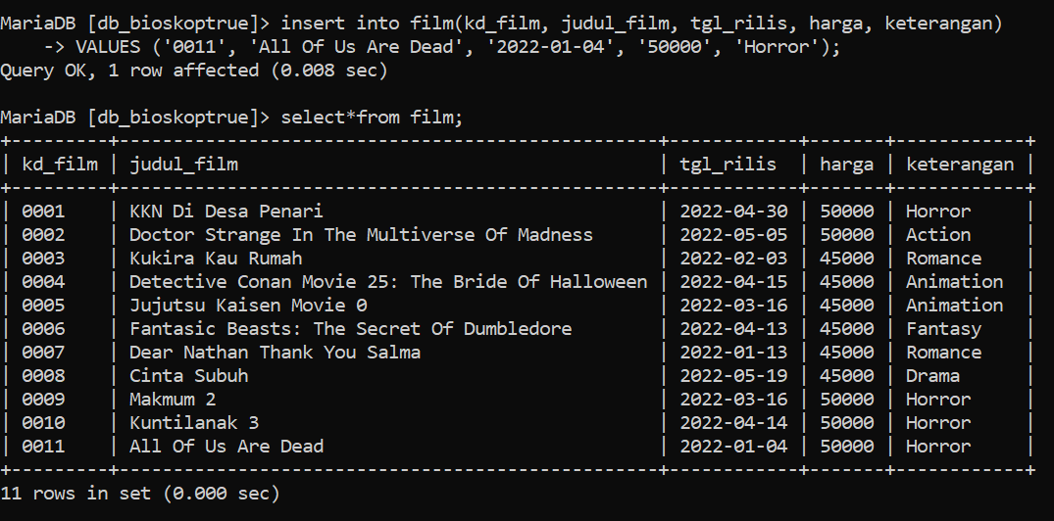

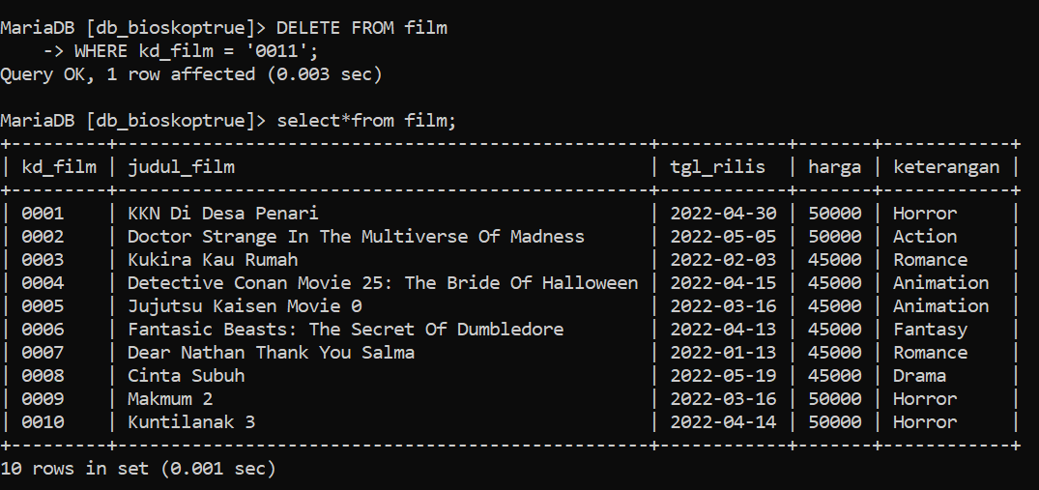

Melakukan perintah UPDATE untuk menambahkan no_telp pada pembeli dengan kd_pembeli = VF05

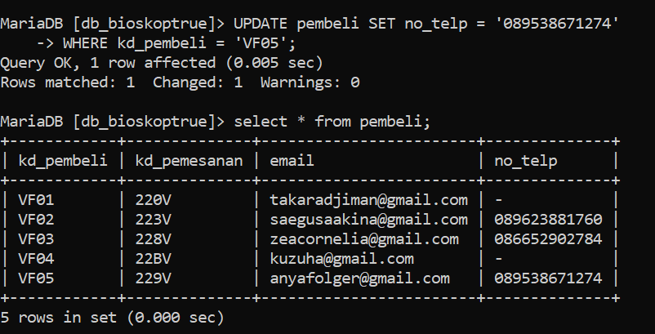

* + 1. **Melakukan perintah DML JOIN dan INNER JOIN.**

Melakukan perintah JOIN dan INNER JOIN yang terdiri kd_film, judul_film, tgl_rilis, harga yang berasal dari tabel tiket dan film.

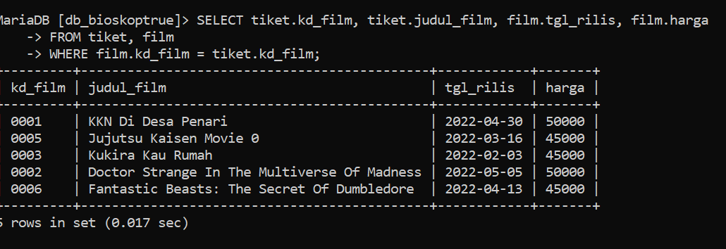

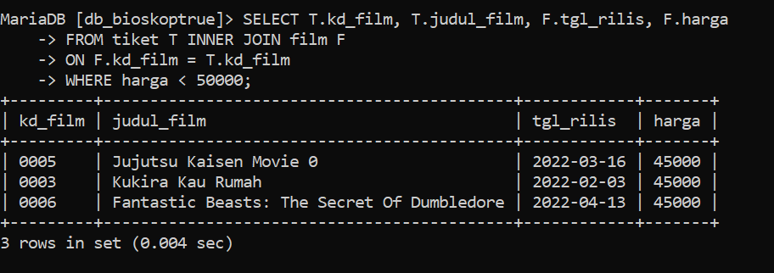

* + 1. **Melakukan perintah DML GROUP BY.**

Melakukan perintah GROUP BY, Fungsi Agresi, dan JOIN untuk menghasilkan total penghasilan perbulan.

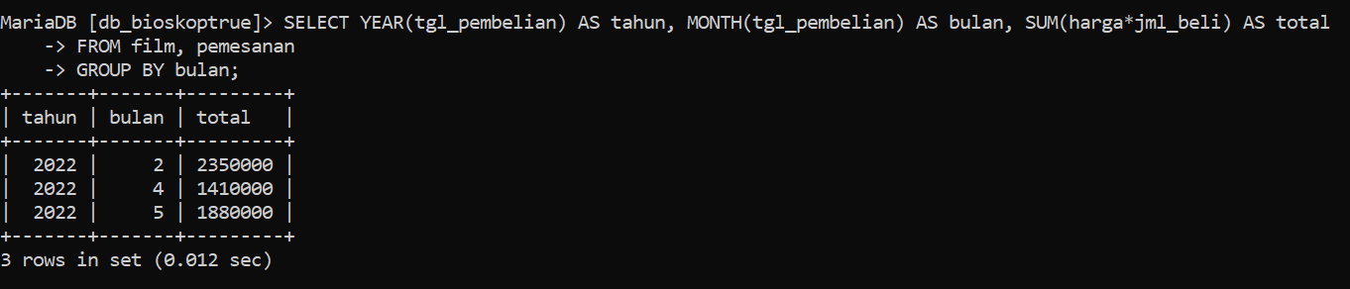

* + 1. **Melakukan perintah DML VIEW.**

Melakukan perintah VIEW dengan CREATE VIEW yang terdiri dari id_tiket, kd_pembeli, judul_film, jml_beli, total_harga, dan diambil dari tabel tiket dan pemesanan dimana dihubungkan oleh id_tiket yang merupakan primary key dari tabel tiket dan foreign key di tabel pemesanan

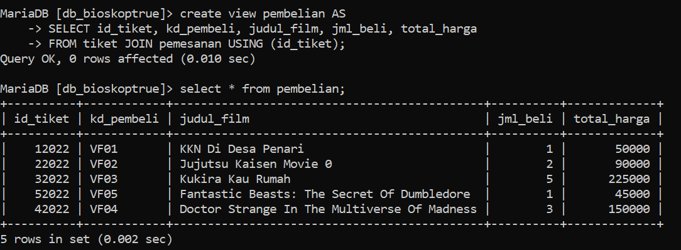

* + 1. **Melakukan perintah DML TRIGGER.**

Melakukan perintah Trigger untuk mendapatkan jumlah penghasilan, menggunakan AFTER INSERT ON pemesanan. Trigger akan secara otomatis terisi jika kita melakukan INSERT INTO pemesanan.

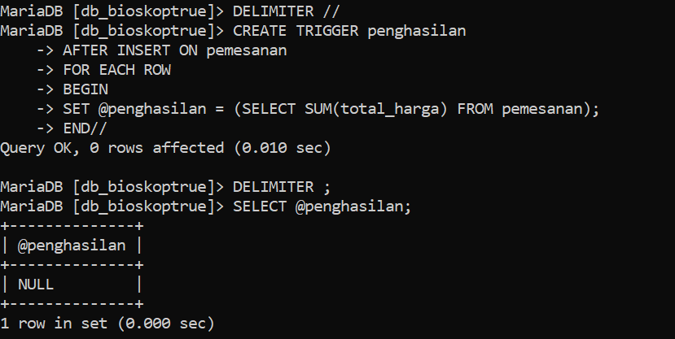

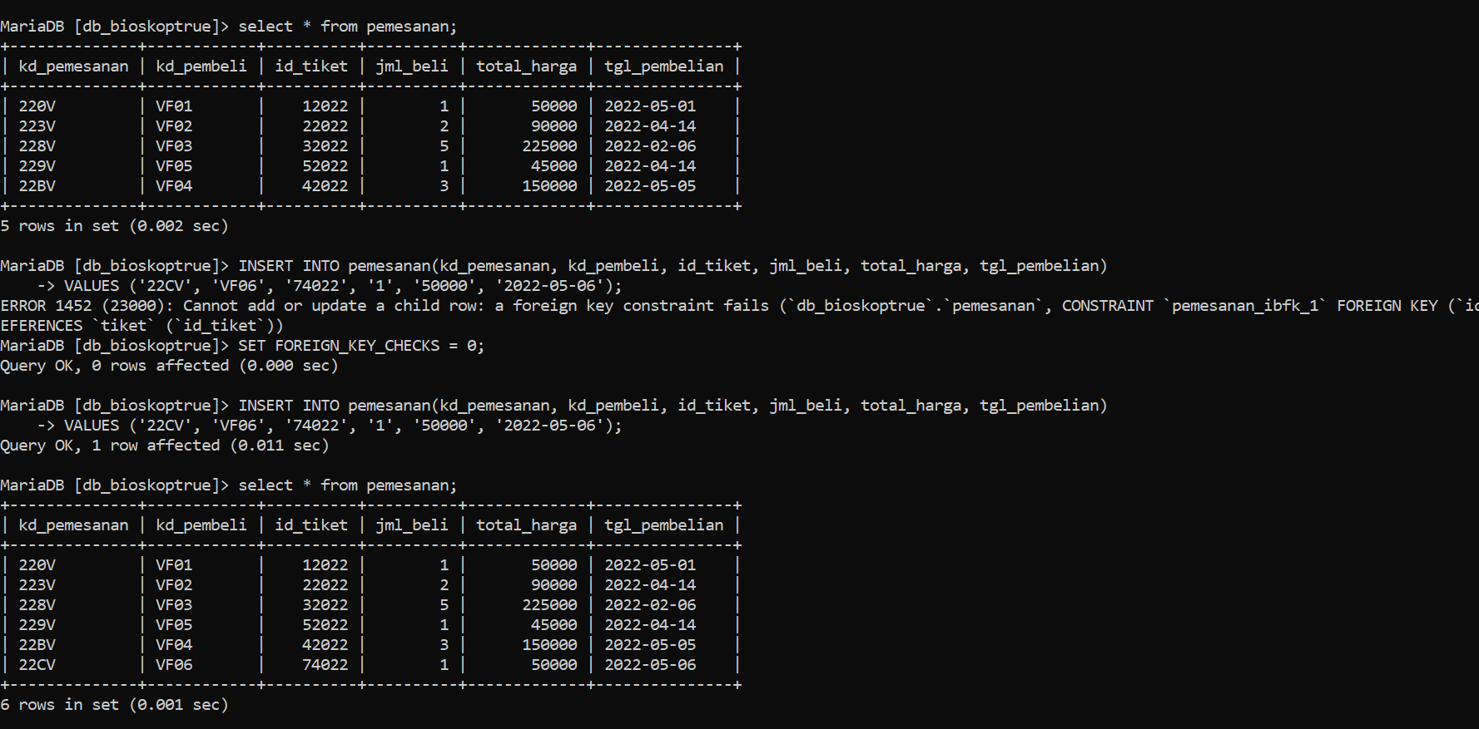

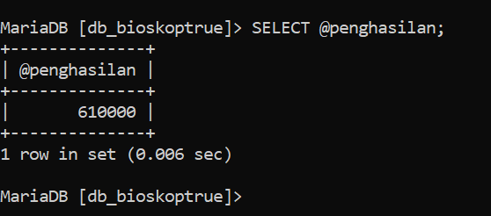

* + 1. **Melakukan perintah DML Single Row Function.**

Melakukan Single Row Function untuk mengganti huruf di judul_film menjadi huruf kapital dan huruf kecil.

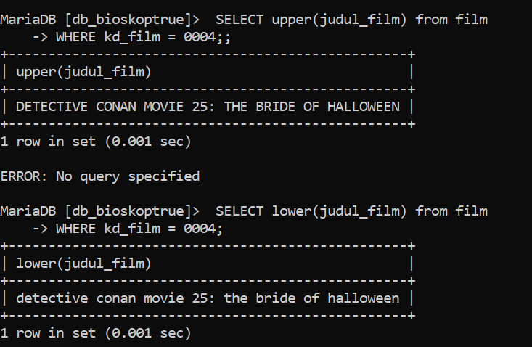

**4.3. Pembuatan User untuk Hak Akses Database**

1. Membuat user dengan nama ‘staff’ dan password ‘staffvioletfilm’.

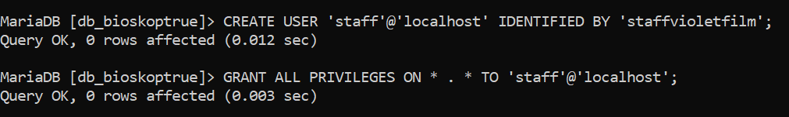

2. Memberikan hak akses untuk ‘staff’ dengan perintah GRANT dan tipe izin hak akses ALL PRIVILEGES atau memberikan hak akses full untuk database.



3. Lalu login sebagai user ‘staff’.

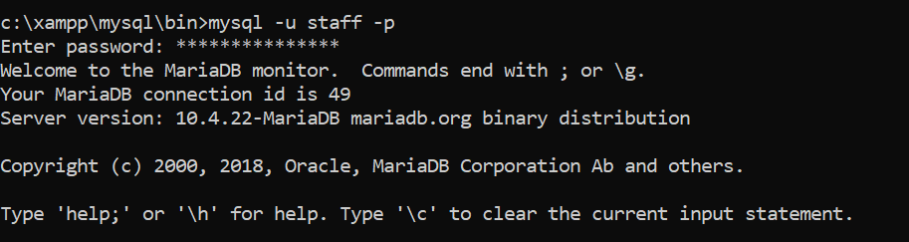

4. Mengganti tipe izin hak akses dengan menggunakan perintah REVOKE yang mana akan menghapus izin untuk DROP table/database.



5. Mencoba DROP table film menggunakan user ‘staff’.



**LAMPIRAN**

**1. Penilaian Kinerja Kelompok**

Nama Kelompok : Violet Team

Judul Project : Perancangan Basis Data Tiket Bioskop

|  |  |  |  |  |
| --- | --- | --- | --- | --- |
| **NIM** | **Nama** | **Status** | **Nilai** | **Penjabaran Tugas** |
|  |  | Ketua |  |  |
|  |  | Anggota |  |  |
|  |  | Anggota |  |  |
|  |  | Anggota |  |  |
|  |  | Anggota |  |  |

**2. Dokumentasi Kegiatan Kelompok**